**Решение проблем**

1. **Установка ПО на HUB (Orange Pi Zero) (В случае проблем с ним)**

Нужно установить операционную систему. Для этого SD карту вставляем в кардридер и через программу **Rufus(**[**https://rufus.ie/ru/**](https://rufus.ie/ru/)**)** устанавливаем образ ОС, указанный ниже.

Образ **Armbian(**<https://www.armbian.com/orange-pi-zero/>)

После вставляем флешку в плату и подключаем её в сеть.

*\*ВНИМАНИЕ*: Плата стартует несколько минут. Работает только по проводному интернету. Если в дальнейшем нужен Wi-Fi: после установки ОС пропишите* ***nmtui*** *и подключитесь к Wi-Fi*

Нужно войти в систему через программу PuTTY(https://www.putty.org/) по IP адресу из роутера. Порт 22, type: SSH

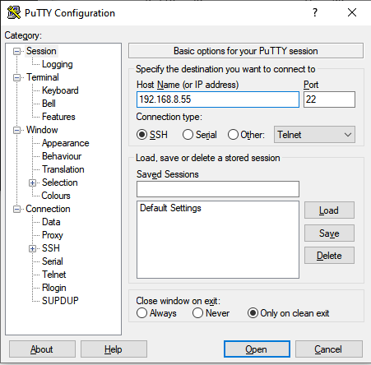

Если это сделали успешно. Входим в аккаунт **root**. Обычный пароль **1234**. Следуем инструкциям, запоминаем пароль.

После увидели консоль в стиле:

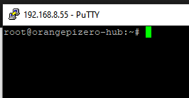

Вводим следующие команды:

apt update && apt upgrade

apt install python3.**11**-full

apt-get -y install python3-pip

cd

mkdir hub

Открываем на компьютере **FileZilla(**<https://filezilla.ru/>**)**

Подключаем к плате и заходим в папку hub

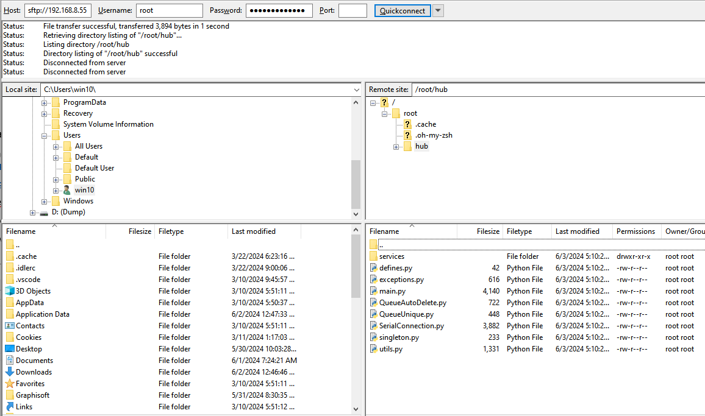

В папку hub сбрасываем файлы из репозитория(protoworks/cnchell/hub/opi)

Далее возвращаемся в консоль и пишем:

cd

cd hub

python3.**11** –m pip install –r requirements.txt

Проверяем установку с помощью: python3.**11** main.py

Если видим что-то подобное(Нет ошибок и приложение работает):

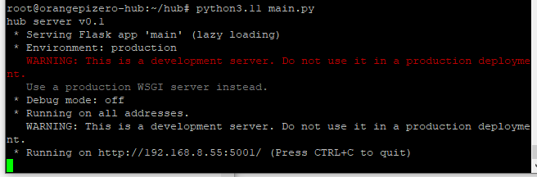

То нажимает Ctrl+C и переходим к установке авто запуска.

nano /etc/systemd/system/hub.service

И копируем текст ниже

[Unit]

Description=Hub

After=network-online.target

Wants=network-online.target

[Service]

Environment="LC_ALL=C.UTF-8"

Environment="LANG=C.UTF-8"

Type=**exec**

User=root

ExecStart=python3.**11** /root/hub/main.py

[Install]

WantedBy=multi-user.target

Нажимаем Ctrl+X и выходим.

Пишем

systemctl enable hub

systemctl start hub

systemctl status hub

Если видим что то такое:

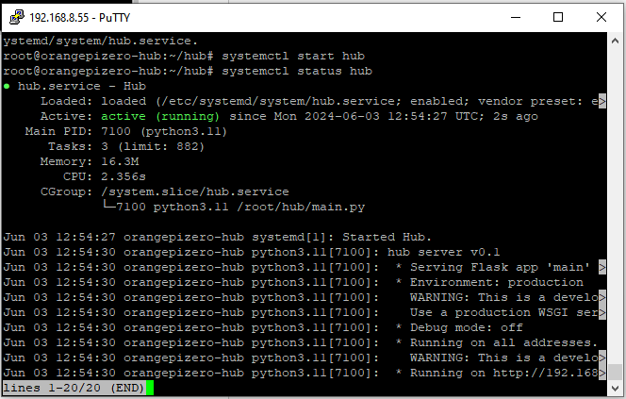

То нажимаем Ctrl+C и выходим из системы(exit)

ПО установлено.